**Магдалена Нимец** – польский терапевт по сенсорной интеграции, олигофренопедагог, специалист по канистерапии.  
Имеет большой опыт работы в терапии сенсорной интеграции с детьми с различными нарушениями развития начиная с возраста от 6-ти месяцев.

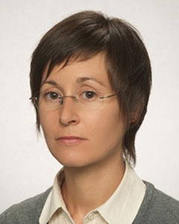

В 2009 году создала свой Центр Терапии, Ревалидации и поддержки развития детей -http://centrum-trr.pl/zespol.

Проводит семинары на базе своего центра для польских специалистов.

Сейчас в Центре работает команда:  
логопеды психолог, физиотерапевты, педагоги, массажисты.  
**Работа Магдалены Нимец строится на комплексе методов:**- Сенсорная интеграция  
- Терапия руки  
- Тактильная терапия по методикам д-ра С. Masgutowej,  
- Базальная стимуляция.  
**Tel. kom.**: [601 389 428](tel:601389428)  
**E-mail**: [m.niemiec@centrum-trr.pl](mailto:m.niemiec@centrum-trr.pl)